

## DATA DA ATIVIDADE: / / 2017

## PROFESSOR (A): MATEMATICA

**ATIVIDADE DE RECUPERAÇÃO – MATEMÁTICA**

# SÉRIE: 1º ANO

**ALUNO (A): Nº:**

### TURMA:

**NOTA:**

***1.*** (Cesgranrio) 3 profissionais fazem 24 peças em 2 horas, e 4 aprendizes fazem 16 peças em 3 horas. Em quantas horas 2 profissionais e 3 aprendizes farão 48 peças?

a) 2

b) 3

c) 4

d) 5

e) 6

***2.*** (UNICAMP) A coletânea de textos da prova de redação também destaca o impacto da modernização da agricultura sobre a produtividade da terra e sobre as relações sociais no país. Aproveitando esse tema, analisamos, nesta questão, a colheita de uma plantação de cana-de-açúcar, cujo formato é fornecido na figura a seguir. Para colher a cana, pode-se recorrer a trabalhadores especializados ou a máquinas. Cada trabalhador é capaz de colher 0,001km2 por dia, enquanto uma colhedeira mecânica colhe, por dia, uma área correspondente a 0,09km2.



a) Se a cana precisa ser colhida em 40 dias, quantos trabalhadores são necessários para a colheita, supondo que não haja máquinas?

b) Suponha, agora, que a colheita da parte hachurada do desenho só possa ser feita manualmente, e que o resto da cana seja colhido por quatro colhedeiras mecânicas. Neste caso, quantos trabalhadores são necessários para que a colheita das duas partes tenha a mesma duração? Em seus cálculos, desconsidere os trabalhadores que operam as máquinas.

***3.*** (NOVO ENEM) A figura a seguir mostra as medidas reais de uma aeronave que será fabricada para utilização por companhias de transporte aéreo. Um engenheiro precisa fazer o desenho desse avião em escala de 1:150.

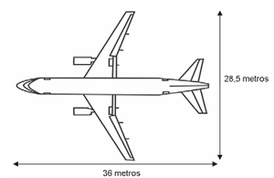

Para o engenheiro fazer esse desenho em uma folha de papel, deixando uma margem de 1 cm em relação às bordas da folha, quais as dimensões mínimas, em centímetros, que essa folha deverá ter?

a) 2,9 cm × 3,4 cm.

b) 3,9 cm × 4,4 cm.

c) 20 cm × 25 cm.

d) 21 cm × 26 cm.

e) 192 cm × 242 cm.

***4.*** (UNICAMP) A figura ao lado mostra um fragmento de mapa, em que se vê o trecho reto da estrada que liga as

cidades de Paraguaçu e Piripiri. Os números apresentados no mapa representam as distâncias, em quilômetros, entre cada cidade e o ponto de início da estrada (que não aparece na figura). Os traços perpendiculares à estrada estão uniformemente espaçados de 1cm.

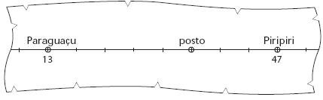

a) Para representar a escala de um mapa, usamos a notação 1: X, onde X é a distância real correspondente à distância de 1 unidade do mapa. Usando essa notação, indique a escala do mapa dado acima.

b) Repare que há um posto exatamente sobre um traço perpendicular à estrada. Em que quilômetro (medido a partir do ponto de início da estrada) encontra-se tal posto?

c) Imagine que você tenha que reproduzir o mapa dado usando a escala 1: 500000. Se você fizer a figura em uma folha de papel, qual será a distância, em centímetros, entre as cidades de Paraguaçu e Piripiri?

***5.*** (UNIFESP) A figura mostra duas roldanas circulares ligadas por uma correia. A roldana maior, com raio 12 cm, gira fazendo 100 rotações por minuto, e a função da correia é fazer a roldana menor girar. Admita que a correia não escorregue.

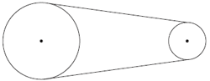

Para que a roldana menor faça 150 rotações por minuto, o seu raio, em centímetros, deve ser

a) 8.

b) 7.

c) 6.

d) 5.

e) 4.

***6.*** (Faap) A massa por área do papel ou papelão chama-se gramatura. Assim, por exemplo, há um papel chamado sulfite que tem gramatura de 75g/m2. Então, podemos afirmar que:

A área de uma folha desse papel sulfite cuja massa é de 60g é igual a:

a) 8cm2

b) 8m2

c) 8,8 cm2

d) 8.000cm2

e) 80cm2

***7.*** (Unicamp) A quantia de R$1280,00 deverá ser dividida entre 3 pessoas. Quanto receberá cada uma, se:

a) A divisão for feita em partes diretamente proporcionais a 8, 5 e 7?

b) A divisão for feita em partes inversamente proporcionais a 5, 2 e 10?

***8.*** (Mack) A quantidade de combustível necessária para manter um balão esférico no ar é diretamente proporcional ao volume do balão e ao tempo que ele permanece no ar. Se, para flutuar durante uma hora, um balão de 20cm de raio utiliza 0,1 litro de combustível, um balão de 30cm de raio utilizará, para flutuar por meia hora, uma quantidade de combustível, em litros, mais próxima da alternativa:

a) 0,53

b) 0,45

c) 0,3

d) 0,2

e) 0,16

***9.*** (UFSCar) Ao iniciar uma viagem de São Paulo para o Rio de Janeiro, Pedro abasteceu o tanque de combustível do carro, que estava totalmente vazio, até o limite máximo, pagando pelo abastecimento R$ 111,80. Após percorrer 180 km da viagem, Pedro parou em outro posto para completar o combustível do tanque até o limite máximo, gastando agora R$ 24,75. Sabe-se que a distância do ponto de partida de Pedro, em São Paulo, até a cidade do Rio de Janeiro é igual a 480 km, que o tanque de combustível do carro de Pedro tem capacidade total de 52 litros, e que seu carro percorre na estrada, em média, 16 km por litro de combustível.

a) Qual é o preço do litro de combustível em cada um dos dois postos em que Pedro abasteceu o carro?

b) Sem novos abastecimentos, quantos quilômetros, no máximo, o carro de Pedro poderá percorrer na cidade do Rio de Janeiro, sabendo-se que em trecho de cidade seu carro faz, em média, 12 km por litro de combustível?

***10.*** (VUNESP) Ao ser inaugurada, uma represa possuía 8mil m3 de água. A quantidade de água da represa vem diminuindo anualmente. O gráfico mostra que a quantidade de água na represa 8 anos após a inauguração é de 5mil m3.

Se for mantida essa relação de linearidade entre o tempo e a quantidade de água em m3, determine em quantos anos, após a inauguração, a represa terá 2mil m3.

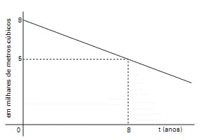

***11.*** (UEL) Após um tremor de terra, dois muros paralelos em uma rua de uma cidade ficaram ligeiramente abalados. Os moradores se reuniram e decidiram escorar os muros utilizando duas barras metálicas, como mostra a figura abaixo. Sabendo que os muros têm alturas de 9 m e 3 m, respectivamente, a que altura do nível do chão as duas barras se interceptam? Despreze a espessura das barras.

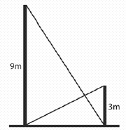

a) 1,50 m

b) 1,75 m

c) 2,00 m

d) 2,25 m

e) 2,50 m

***12.*** (UFV) As prefeituras das cidades A, B e C construíram uma ponte sobre o rio próximo a estas cidades. A ponte dista 10 km de A, 12 km de B e 18 km de C. O custo da construção, R$ 8.600.000,00, foi dividido em partes inversamente proporcionais às distâncias das cidades à ponte. Com a construção, a prefeitura da cidade A teve um gasto de:

a) R$ 3.200.000,00

b) R$ 3.600.000,00

c) R$ 3.000.000,00

d) R$ 3.800.000,00

e) R$ 3.400.000,00

***13.*** (Mack) Cada um dos 15 quartos da ala pediátrica de um hospital tem 40m2 de paredes a serem pintadas. Trabalhando 8 horas de um sábado e mais 4 horas do domingo, 5 voluntários decidem pintar todos os quartos, pintando, cada um, o mesmo número de m2. Supondo que todos trabalhem numa mesma velocidade, e que a velocidade de trabalho no domingo seja  da velocidade do sábado, a área, em m2, a ser pintada, por voluntário, no domingo, será:

a) 15m2

b) 20m2

c) 35m2

d) 25m2

e) 30m2

***14.*** (Unicamp) Caminhando sempre com a mesma velocidade, a partir do marco zero, em uma pista circular, um pedestre chega à marca dos 2.500 metros às 8 horas, e aos 4.000 metros às 8h15min.

a) A que horas e minutos o referido pedestre começou a caminhar?

b) Quantos metros tem a pista se o pedestre deu duas voltas completas em 1 hora e 40 minutos?

***15.*** (NOVO ENEM) Dados da Associação Nacional de Empresas de Transportes Urbanos (ANTU) mostram que o número de passageiros transportados mensalmente nas principais regiões metropolitanas do país vem caindo sistematicamente. Eram 476,7 milhões de passageiros em 1995, e esse número caiu para 321,9 milhões em abril de 2001. Nesse período, o tamanho da frota de veículos mudou pouco, tendo no final de 2008 praticamente o mesmo tamanho que tinha em 2001.

O gráfico a seguir mostra um índice de produtividade utilizado pelas empresas do setor, que é a razão entre o total de passageiros transportados por dia e o tamanho da frota de veículos.

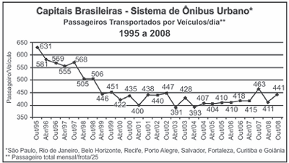

Disponível em: http://www.ntu.org.br. Acesso em 16 jul. 2009 (adaptado).

Supondo que as frotas totais de veículos naquelas regiões metropolitanas em abril de 2001 e em outubro de 2008 eram do mesmo tamanho, os dados do gráfico permitem inferir que o total de passageiros transportados no mês de outubro de 2008 foi aproximadamente igual a

a) 355 milhões.

b) 400 milhões.

c) 426 milhões.

d) 441 milhões.

e) 477 milhões.

***16.*** (Mack) Dividindo 70 em partes proporcionais a 2, 3 e 5, a soma entre a menor e a maior parte é:

a) 35

b) 49

c) 56

d) 42

e) 28

***17.*** (FATEC) Em um recipiente contendo 5 decilitros de água, foram colocados 300 centigramas de açúcar, obtendo-se, assim, uma mistura homogênea.

Quantos miligramas de açúcar existem em uma amostra de 1 cm3 dessa mistura?

a) 0,06

b) 0,6

c) 6

d) 60

e) 600

***18.*** (FGV) Em uma sala de aula, a razão entre o número de homens e o de mulheres é . Seja N o número total de pessoas (número de homens mais o de mulheres). Um possível valor para N é:

a) 46

b) 47

c) 48

d) 49

e) 50

***19.*** (ENEM) Já são comercializados no Brasil veículos com motores que podem funcionar com o chamado combustível flexível, ou seja, com gasolina ou álcool em qualquer proporção. Uma orientação prática para o abastecimento mais econômico é que o motorista multiplique o preço do litro da gasolina por 0,7 e compare o resultado com o preço do litro de álcool. Se for maior, deve optar pelo álcool. A razão dessa orientação deve-se ao fato de que, em média, se com um certo volume de álcool o veículo roda dez quilômetros, com igual volume de gasolina rodaria cerca de

a) 7km.

b) 10km.

c) 14km.

d) 17km.

e) 20km.

***20.*** (UFPB) Marcos foi à padaria comprar 12 pães de 50g cada um. Se 1kg desse pão custa R$4,00, pelos 12 pães Marcos pagou

a) R$ 2,49

b) R$ 4,00

c) R$ 2,35

d) R$ 2,38

e) R$ 2,40

f) R$ 2,78

***21.*** (UERJ) 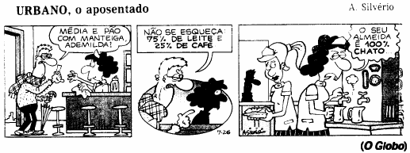

Suponha que a garçonete tenha decidido misturar água ao café-com-leite do "seu" Almeida. Num copo de 300 ml, colocou 20 ml de água pura e completou o restante de acordo com o pedido do freguês.

Em comparação com a porção solicitada de café-com-leite, pode-se afirmar que "seu" Almeida bebeu a menos uma quantidade de leite igual a:

a) 5 ml

b) 10 ml

c) 15 ml

d) 20 ml

***22.*** (Unitau) "Roubo de tênis cresce 166% em São Paulo" (notícia da Folha de São Paulo, dia 03/11/94, quarta-feira). O número de roubos de tênis aumentou 166% em São Paulo: em 1993 (145 casos) e em 1994 (X casos). Assim, o número de casos de 1994, é aproximadamente de:

a) 241.

b) 400.

c) 386.

d) 240.

e) 300.

***23.*** (Fuvest) (10%)2 =

a) 100%

b) 20%

c) 5%

d) 1%

e) 0,1%

***24.*** (ETEs) 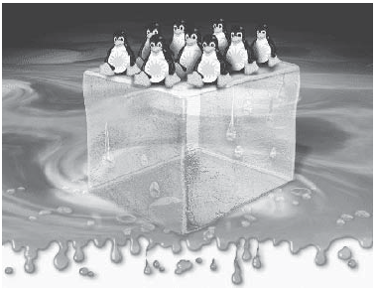

(Disponível em: <http://www.si3.inf.ufrgs.br/informa /Edicao7/gelo.htm> acessado em: fev 2007.)

Estima-se que há 1,4 bilhão de quilômetros cúbicos de água no planeta Terra, distribuído em mares, rios, lagos, geleiras, solo, subsolo, ar e também nos organismos vivos. Deste total, praticamente 2,5% são de água doce, ou seja, 35 milhões km3. Cerca de 70% do total do volume de água doce do planeta encontram-se nas calotas polares e geleiras.

(Adaptado de: <http://www.oaquiferoguarani.com.br /index 02.htm> acessado em: fev. 2007.)

Considere que

a quantidade de 70% do total do volume de água doce, citada no texto, esteja na forma líquida.

o volume de água na forma de gelo seja, aproximadamente, 10% maior que o volume da mesma água na forma líquida.

Nestas condições, o volume de água na forma de gelo é, em milhões de km3, aproximadamente,

a) 19.

N. do E.: Não fica claro no texto da pergunta que ela se refere ao volume da mesma água líquida (os tais 70%) se ela estivesse na forma de gelo...Seria conveniente reescrever a pergunta para colocar essa questão em provas, simulados ou listas.

b) 22.

c) 25.

d) 27.

e) 30.

***25.*** (Fuvest) 95% da massa de uma melancia de 10kg é constituída por água. A fruta é submetida a um processo de desidratação (que elimina apenas água) até que a participação da água na massa de melancia seja de 90%. A massa dessa melancia após o processo de desidratação será igual a:

a)  kg

b) kg

c) 5kg

d) 9kg

e) 9,5kg

***26.*** (VUNESP) A Amazônia Legal, com área de aproximadamente 5 215 000 Km2 , compreende os estados do Acre, Amapá, Amazonas, km Mato Grosso, Pará, Rondônia, Roraima e Tocantins, e parte do estado do Maranhão. Um sistema de monitoramento e controle mensal do desmatamento da Amazônia utilizado pelo INPE (Instituto Nacional de Pesquisas Espaciais) é o Deter (Detecção de Desmatamento em Tempo Real). O gráfico apresenta dados apontados pelo Deter referentes ao desmatamento na Amazônia Legal, por estado, no período de 1.º de julho de 2007 a 30 de junho de 2008, totalizando 8 848 km2 de área desmatada.

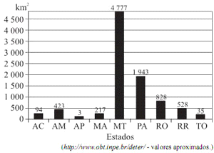

Com base nos dados apresentados, podemos afirmar:

a) o estado onde ocorreu a maior quantidade de km2 desmatados foi o do Pará.

b) a área total de desmatamento corresponde a menos de 0,1% da área da Amazônia Legal.

c) somando-se a quantidade de áreas desmatadas nos estados de Roraima e Tocantins, obtemos um terço da quantidade de área desmatada em Rondônia.

d) o estado do Mato Grosso foi responsável por mais de 50% do desmatamento total detectado nesse período.

e) as quantidades de áreas desmatadas no Acre, Maranhão e Amazonas formam, nessa ordem, uma progressão geométrica.

**SEGUNDO BIMESTRE**

***1.*** (Unicamp) A figura mostra um segmento AD dividido em 3 partes: AB=2cm, BC=3 cm e CD=5cm. O segmento AD’ mede 13 cm e as retas BB’ e CC’ são paralelas a DD’. Determine os comprimentos dos segmentos AB’, B’C’ e C’D’.

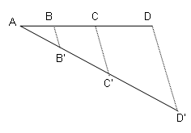

***2.*** (Cesgranrio) As retas r1, r2 e r3 são paralelas e os comprimentos dos segmentos de transversais são os indicados na figura. Então x é igual a:

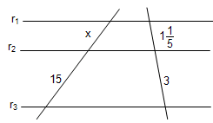

a) 

b) 

c) 5

d) 

e) 6

***3.*** (Mack)

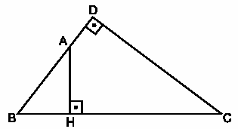

Na figura, AH = 4, BC = 10 e DC = 8. A medida de AB é:

a) 4,8

b) 5,2

c) 5,0

d) 4,6

e) 5,4

***4.*** (FUVEST) A figura representa um retângulo ABCD, com AB = 5 e AD = 3. O ponto E está no segmento CD de maneira que CE = 1, e F é o ponto de interseção da diagonal AC com o segmento BE.

Então a área do triângulo BCF vale



a) 

b) 

c) 

d) 

e) 

***5.*** (NOVO ENEM) A rampa de um hospital tem na sua parte mais elevada uma altura de 2,2 metros. Um paciente ao caminhar sobre a rampa percebe que se deslocou 3,2 metros e alcançou uma altura de 0,8 metro.

A distância em metros que o paciente ainda deve caminhar para atingir o ponto mais alto da rampa é

a) 1,16 metros.

b) 3,0 metros.

c) 5,4 metros.

d) 5,6 metros.

e) 7,04 metros.

***6.*** (Fuvest) A sombra de um poste vertical, projetada pelo sol sobre um chão plano, mede 12 m. Neste mesmo instante, a sombra de um bastão vertical de 1 m de altura mede 0,6 m. A altura do poste é:

a) 6 m

b) 7,2 m

c) 12 m

d) 20 m

e) 72 m

***7.*** (Vunesp) A sombra de um prédio, num terreno plano, numa determinada hora do dia, mede 15m. Nesse mesmo instante, próximo ao prédio, a sombra de um poste de altura 5m mede 3m.

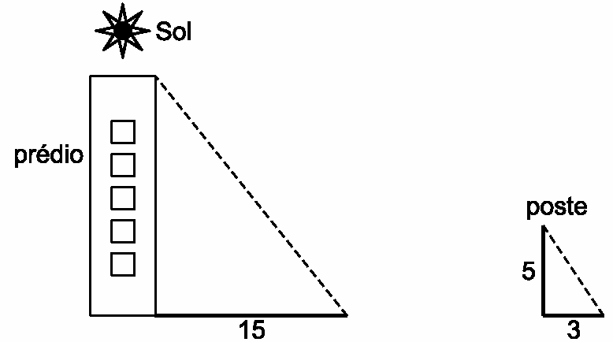

A altura do prédio, em metros, é

a) 25.

b) 29.

c) 30.

d) 45.

e) 75.

***8.*** (ENEM) A sombra de uma pessoa que tem 1,80m de altura mede 60cm. No mesmo momento, a seu lado, a sombra projetada de um poste mede 2,00m. Se, mais tarde, a sombra do poste diminuiu 50cm, a sombra da pessoa passou a medir:

a) 30 cm

b) 45 cm

c) 50 cm

d) 80 cm

e) 90 cm

***9.*** (Fuvest) ABCD é um trapézio; BC=2, BD=4 e o ângulo ABC é reto.

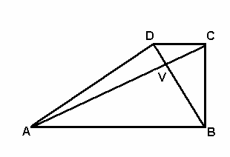

a) Calcule a área do triângulo ACD.

b) Determine AB sabendo que BV = 3VD

***10.*** (UEL) Após um tremor de terra, dois muros paralelos em uma rua de uma cidade ficaram ligeiramente abalados. Os moradores se reuniram e decidiram escorar os muros utilizando duas barras metálicas, como mostra a figura abaixo. Sabendo que os muros têm alturas de 9 m e 3 m, respectivamente, a que altura do nível do chão as duas barras se interceptam? Despreze a espessura das barras.



a) 1,50 m

b) 1,75 m

c) 2,00 m

d) 2,25 m

e) 2,50 m

***11.*** (FGV) Atualmente, o valor de um computador novo é R$ 3.000,00. Sabendo que seu valor decresce linearmente com o tempo, de modo que daqui a 8 anos seu valor será zero, podemos afirmar que daqui a 3 anos (contados a partir de hoje) o valor do computador será:

a) R$ 1.875,00

b) R$ 1.800,00

c) R$ 1.825,00

d) R$ 1.850,00

e) R$ 1.900,00

***12.*** (Fuvest-modificada) Calcule o lado do losango MNBP inscrito no triângulo ABC da figura, sabendo-se que AB=20 cm e BC=5 cm.



***13.*** (Vunesp) Cinco cidades, A, B, C, D e E, são interligadas por rodovias, conforme mostra a figura.

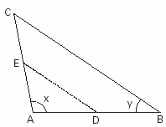

A rodovia AC tem 40km, a rodovia AB tem 50km, os ângulos x, entre AC e AB, e y, entre AB e BC, são tais que senx = 3/4 e seny = 3/7. Deseja-se construir uma nova rodovia ligando as cidades D e E que, dada a disposição destas cidades, será paralela a BC.

a) Use a lei dos senos para determinar quantos quilômetros tem a rodovia BC.

b) Sabendo que AD tem 30km, determine quantos quilômetros terá a rodovia DE.

***14.*** (SpeedSoft) Considere o triângulo ABC abaixo retângulo em A, e o quadrado MNPQ inscrito no triângulo retângulo. Se CM = 11 e BN = 5, qual é a área do quadrado ?

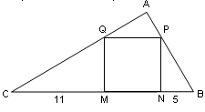

***15.*** (UEL) Dado o trapézio da figura abaixo, considere o triângulo CDX obtido pelo prolongamento dos lados DA e CB do trapézio. A medida da altura desse triângulo é:

a) 7,0 cm

b) 6,5 cm

c) 6,0 cm

d) 5,5 cm

e) 5,0 cm

***16.*** (FGV) Dados AB = 18 cm, AE = 36 cm e DF = 8 cm, e sendo o quadrilátero ABCD um paralelogramo, o comprimento de BC, em cm, é igual a

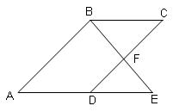

a) 20.

b) 22.

c) 24.

d) 26.

e) 30.

***17.*** (Fuvest) Dados: ângulo MBC = ângulo BAC; AB=3, BC=2 e AC=4. Então MC é igual a:

a) 3,5

b) 2

c) 1,5

d) 1

e) 0,5



***18.*** (FUVEST) Em uma mesa de bilhar, coloca-se uma bola branca na posição B e uma bola vermelha na posição V, conforme o esquema abaixo.

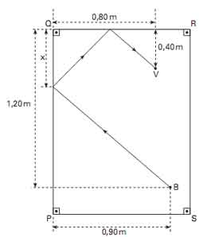

Deve-se jogar a bola branca de modo que ela siga a trajetória indicada na figura e atinja a bola vermelha.

Assumindo que, em cada colisão da bola branca com uma das bordas da mesa, os ângulos de incidência e de reflexão são iguais, a que distância x do vértice Q deve-se jogar a bola branca?

***19.*** (Fuvest) Na figura , as distâncias dos pontos A e B à reta r valem 2 e 4. As projeções ortogonais de A e B sobre essa reta são os pontos C e D. Se a medida de CD é 9, a que distância de C deverá estar o ponto E, do segmento CD, para que CÊA = DÊB?

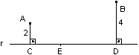

a) 3

b) 4

c) 5

d) 6

e) 7

***20.*** (IBMEC) Na figura abaixo, **AB** = 1cm, **AC** = 2cm e os ângulos ABC, ACD, ADE e AEF são todos congruentes.

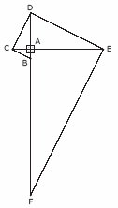

a) Determine o perímetro do polígono BCDEF.

b) Se a é a medida do ângulo FCB, determine cos(a). Se necessário, utilize cos(a-b) = cos(a).cos(b) + sen(a).sen(b).

***21.*** (Fuvest) Na figura abaixo, ABC é um triângulo isósceles e retângulo em A e PQRS é um quadrado de lado . Então, a medida do lado AB é:

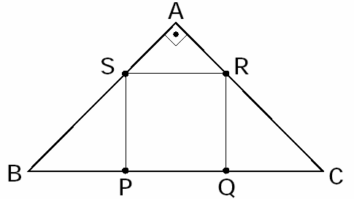

a) 1

b) 2

c) 3

d) 4

e) 5

***22.*** (UFC) Na figura abaixo, os triângulos ABC e AB'C' são semelhantes. Se  então o perímetro de AB'C' dividido pelo perímetro de ABC é igual a:

a) 

b) 

c) 

d) 

e) 1

***23.*** (Fuvest) Na figura, o triângulo ABC é retângulo em A, ADEF é um quadrado, AB = 1 e AC = 3. Quanto mede o lado do quadrado?

a) 0,70

b) 0,75

c) 0,80

d) 0,85

e) 0,90

***24.*** (UFPE) Na(s) questão(ões) a seguir escreva nos parênteses (V) se for verdadeiro ou (F) se for falso.

Analise as seguintes afirmações:

( ) Dois triângulos equiláteros quaisquer são semelhantes.

( ) Dois triângulos retângulos são semelhantes se os catetos de um são proporcionais aos catetos do outro.

( ) Num triângulo qualquer, cada lado é maior que a soma dos outros dois.

( ) Se as diagonais de um quadrilátero se interceptam no seus pontos médios, então esse quadrilátero é um retângulo.

( ) Se pelo ponto médio do lado AB de um triângulo ABC traçarmos uma reta paralela ao lado BC, então esta reta interceptará o lado AC no seu ponto médio.

***25.*** (UFMG) Nesta figura, o quadrado ABCD está inscrito no triângulo AMN, cujos lados AM e NA medem, respectivamente, m e n.

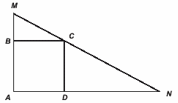

Então, o lado do quadrado mede:

a) 

b) 

c) 

d) 

***26.*** (FUVEST) No filme A MARCHA DOS PINGÜINS, há uma cena em que o Sol e a Lua aparecem simultaneamente no céu. Apesar de o diâmetro do Sol ser cerca de 400 vezes maior do que o diâmetro da Lua, nesta cena, os dois corpos parecem ter o mesmo tamanho.

A explicação cientificamente aceitável para a aparente igualdade de tamanhos é:

a) O Sol está cerca de 400 vezes mais distante da Terra do que a Lua, mas a luz do Sol é 400 vezes mais intensa do que a luz da Lua, o que o faz parecer mais próximo da Terra.

b) A distância do Sol à Terra é cerca de 400 vezes maior do que a da Terra à Lua, mas o volume do Sol é aproximadamente 400 vezes maior do que o da Lua, o que faz ambos parecerem do mesmo tamanho.

c) Trata-se de um recurso do diretor do filme, que produziu uma imagem impossível de ser vista na realidade, fora da tela do cinema.

d) O efeito magnético perturba a observação, distorcendo as imagens, pois a filmagem foi realizada em região próxima ao Pólo.

e) A distância da Terra ao Sol é cerca de 400 vezes maior do que a da Terra à Lua, compensando o fato de o diâmetro do Sol ser aproximadamente 400 vezes maior do que o da Lua.